硝酸盐传感器

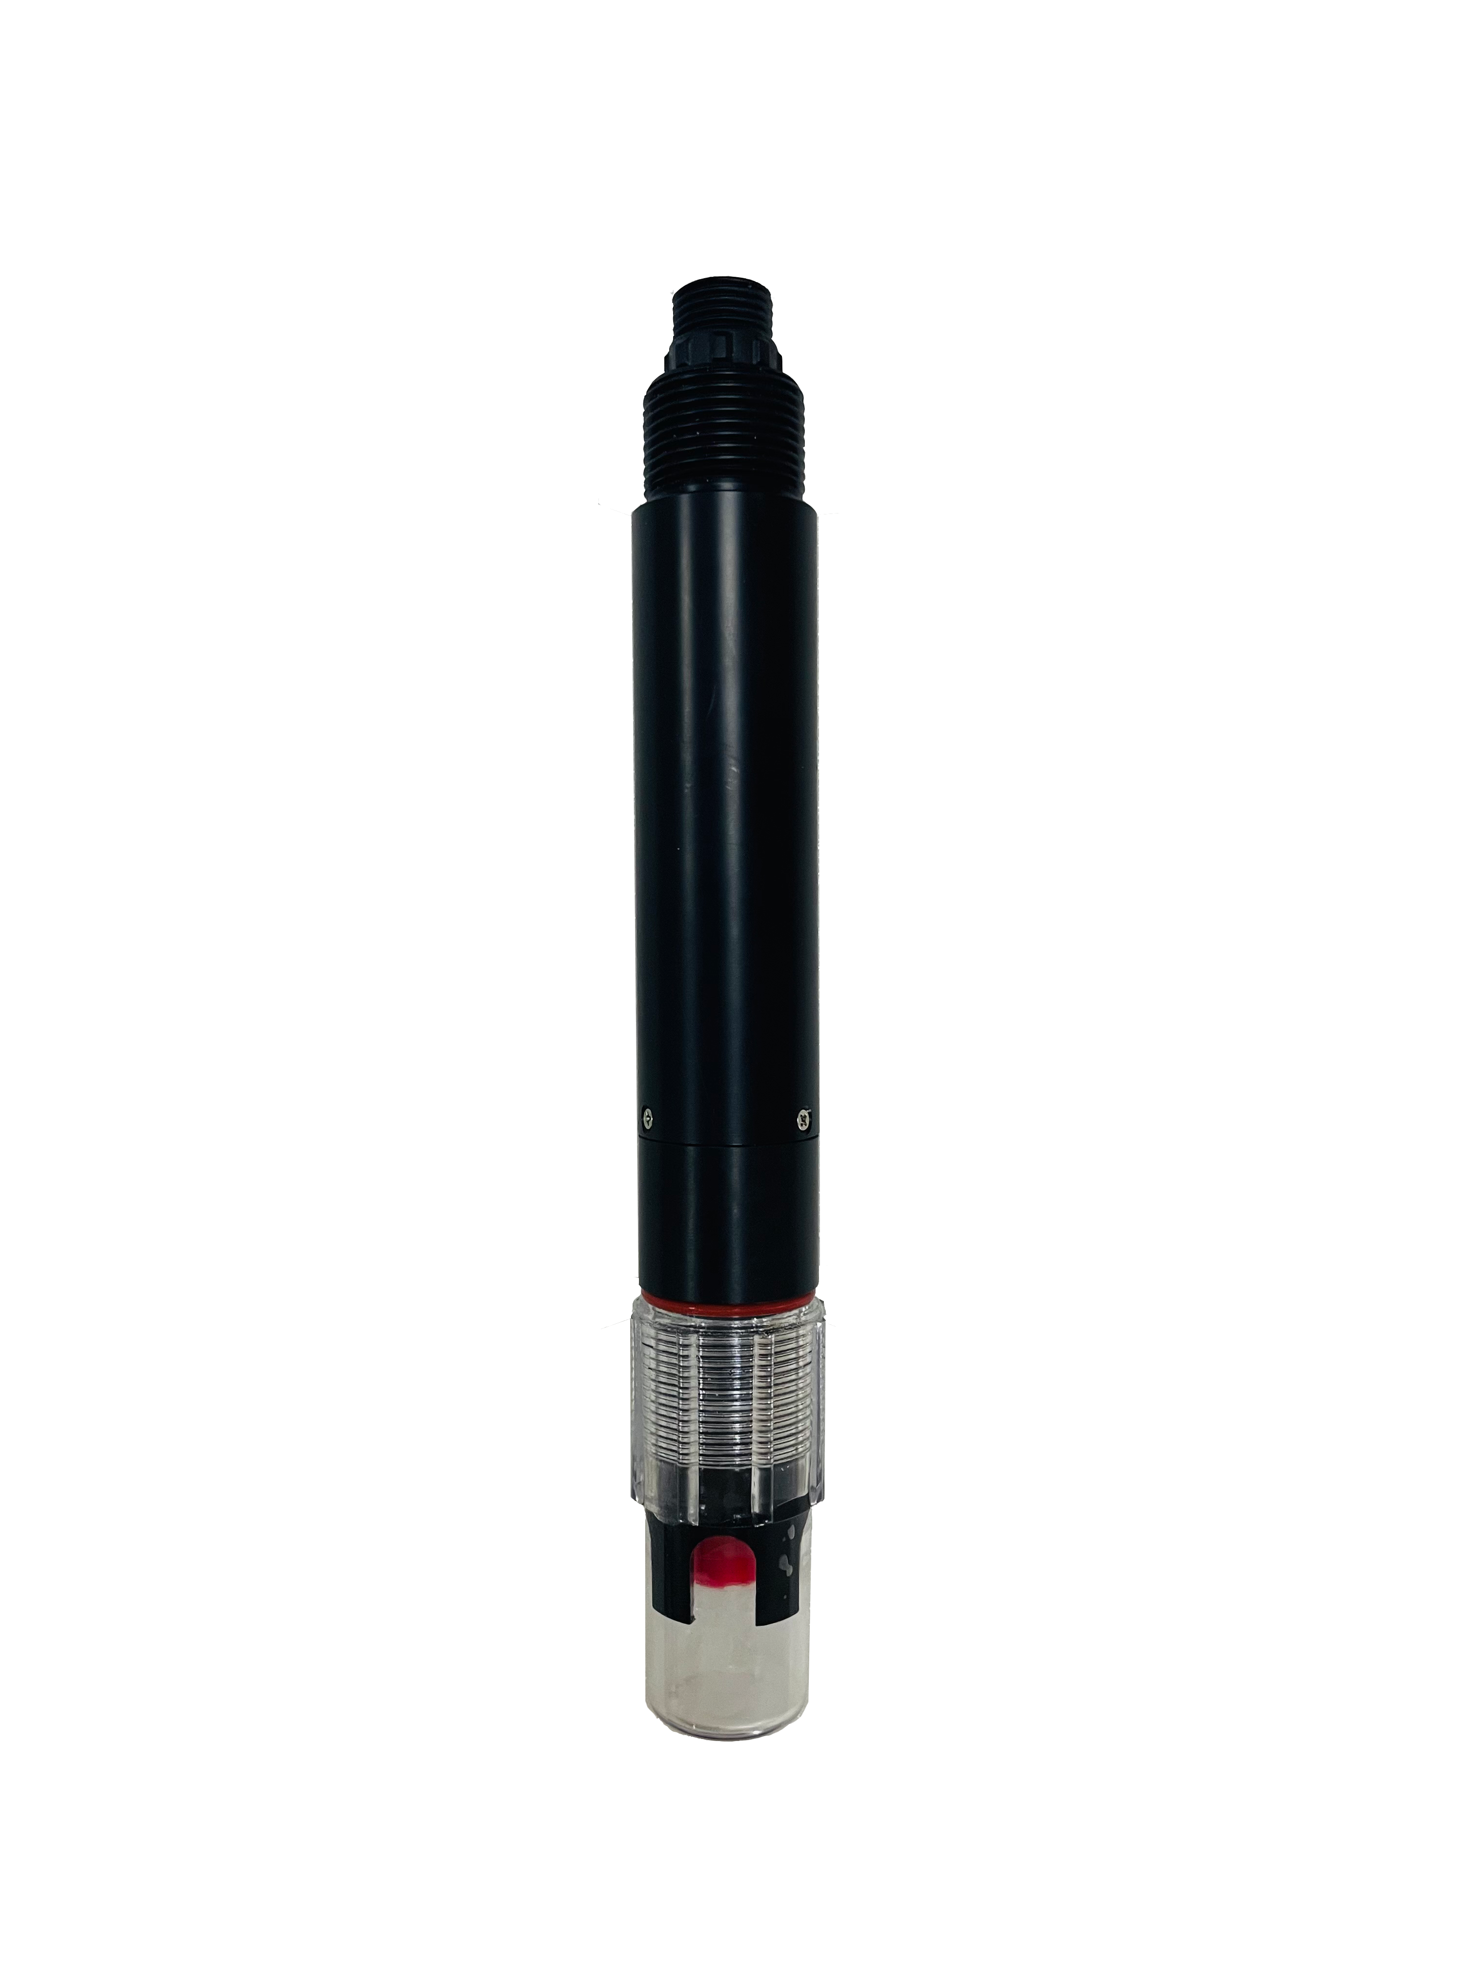

- 技术参数

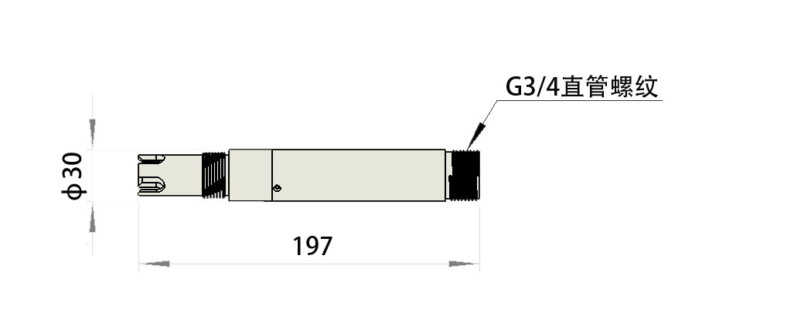
测量方法 离子选择法
测量范围 0～100mg/L
0～1000mg/L
(两量程任选，默认0~100mg/L)
测量精度 ±5%F.S.
分 辨 率 0.1mg/L
工作条件 0～40℃；<0.2MPa;
校准方式 两点校准
响应时间 30秒 T90
温度补偿 自动温度补偿(Pt100)
供电电压 12-24VDC
防护等级 IP68；水深<20米；
输出信号 Rs-485,MODBUS/RTU协议
使用寿命 传感器1年或以上；膜头6个月
线缆长度 标配10米，可定制
外壳材料 POM；可定制

传感器特点
一款基础型常规水质监测数字硝酸盐传感器；采用工业在线电极，PVC膜的硝酸盐离子选择电极制作而成，选择性的测试水中的硝酸盐离子含量,响应速度快，测量准确。内置温度传感器，可以自动温度补偿，适合在线长期监测环境使用。
- 数字传感器，直接输出Rs-485数字信号,支持MODBUS/RTU
- 内置温度传感器，可以自动温度补偿
- 3/4 “ NPT上下安装螺纹设计，便于安装
- 传感器功耗低，内部电路抗干扰设计

安装和电气连接
  - 安装
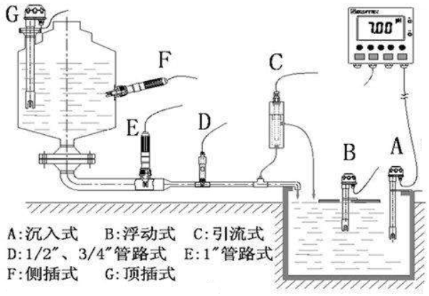
注意：传感器安装保持至少倾斜角度30°以上。
3.2电气连接

红色线—电源线（12或24VDC）

黑色线—地线（GND）

蓝色线—485A

白色线—485B

绿色线—屏蔽层

通电前应仔细检查接线顺序，避免因接线错误而造成不必要的损失。

接线说明：考虑到线缆长期浸泡在水中（包括海水）或暴露在空气中，所有接线处均要求做防水处理，用户线缆应具有一定的防腐蚀能力。

维护和保养
4.1使用和保养
用蒸馏水中（或去离子水中）清洗电极，吸干，不要擦干。把电极放到电极支架上。使用前，将电极前端浸在蒸馏水中（或去离子水中）中10分钟，然后浸在稀释的钾离子溶液中2小时。
电极使用前要保持干燥，电极的感应元件应该套入保护瓶中。在测试前，电极应在活化液中浸泡24小时。如果储存过夜或更长，则应用去离子水清洗电极头部，并擦干，然后放进原来的包装内。
检查接线端子处是否干燥，如有沾污，请用无水酒精擦拭，吹干后使用。应避免长期浸泡在蒸馏水或蛋白质溶液中，并防止与有机硅油脂接触。使用时间较长的电极，它的PVC膜可能变成半透明或附有沉积物，此时可用蒸馏水（或去离子水）冲洗。电极使用时间较长，出现测量误差时，须配合仪表进行标定,进行校正。
当用以上方式对电极进行维护和保养时仍不能进行标定和测量时，说明电极已经失效，请更换电极。
4.2传感器的校准
注意：传感器在出厂前已经校准，若非超出测量误差不宜随意校准。
- 零点校准
将传感器放入盛有零点标准溶液的小瓶中，等待15-30分钟，待数值稳定后看显示的数值是否在误差范围内，如果不是则需进行零点校准。校准指令参照附录。
- 斜率校准
将传感器放入盛有斜率标准溶液的小瓶中，等待15-30分钟，待数值稳定后看显示的数值是否在误差范围内，如果不是则需进行斜率校准。校准指令参照附录。

5.质量和服务

5.1质量保证
我司提供自销售日起半年内的本产品售后服务，但不包括不当使用所造成的损坏，若需要维修或调整，请寄回，但运费需自付。

5.2配件和备件
说明 | 数量（pcs）
传感器 | 1
合格证 | 1
说明书 | 1
标准液 | 按量程配置

附录 数据通讯
  - 数据格式
Modbus通信默认的数据格式为：9600、n、8、1（波特率9600bps，1个起始位，8个数据位，无校验，1个停止位）。
波特率等参数可以定制。
  - 信息帧格式
- 读数据指令帧
01 03 xx xx xx xx xx xx
地址 功能码 寄存器地址 寄存器数量 CRC校验码（低字节在前）
- 读数据应答帧
01 03 xx xx……xx xx xx
地址 功能码 字节数 应答数据 CRC校验码（低字节在前）
- 写数据指令帧
01 06 xx xx xx xx xx xx
地址 功能码 寄存器地址 写入数据 CRC校验码（低字节在前）
- 写数据应答帧（同写数据指令帧）
01 06 xx xx xx xx xx xx
地址 功能码 寄存器地址 写入数据 CRC校验码（低字节在前）
3.寄存器地址
寄存器地址
寄存器地址 | 名称 | 读/写 | 说明 | 寄存器个数  (字节) | 数据类型
0x0100 | 温度值 | R  读 | ℃ 值x10（如：25.6℃的温度显示为256，默认1位小数。) | 1（2字节） | unsigned short
0x0101 | 硝酸盐值 | R  读取 | mg/L值x10(如：16.2mg/L的硝酸盐显示为162，默认1位小数。) | 1（2字节） | unsigned short
0x1000 | 温度校准 | R/W  读取/写入 | 温度校准：写入数据为实际温度值x10；读出数据为温度校准偏移量x10。 | 1（2字节） | unsigned short
0x1001 | 硝酸盐零点校准 | R/W  读取/写入 | 量程为 0～100mg/L 写入数据为标准溶液 实际值×10；（零点10mg/L） | 1（2字节） | unsigned short
0x1003 | 硝酸盐斜率校准 | R/W  读取/写入 | 量程为 0～100mg/L 写入数据为标准溶液 实际值×10；（斜率点100mg/L） | 1（2字节） | unsigned short
0x2000 | 传感器地址 | R/W  读取/写入 | 默认为1，数据范围1-255。 | 1（2字节） | unsigned short
0x2003 | 波特率设置 | R/W  读取/写入 | 默认为9600。写入0为4800；写入1为9600；写入2为19200。 | 1（2字节） | unsigned short
0x2020 | 恢复出厂设置 | W  写 | 校准值恢复出厂校准值，写入数据为1，校准值恢复未校准状态，写入数据为0。注意，传感器重置后需再次校准方可使用。 | 1（2字节） | unsigned short

4.命令示例

默认寄存器：
- 更改从机地址：
地址:0x2000(42001)
寄存器个数：1
功能码：0x06
默认传感器地址：01
更改传感器的Modbus设备地址，将设备地址01改为06，范例如下：
发送指令：01 06 20 00 00 06 02 08
回应：01 06 20 00 00 06 02 08；注：地址改为06，掉电保存。

- 波特率：
地址：0x2003(42004)
寄存器个数：1
功能码：0x06
默认值： 1（9600bps）
支持的值：0-2（4800-19200bps）
波特率可上位机设置更改，更改后不需重启即可工作，掉电后波特率保存上位机设置。波特率支持4800,9600,19200。整数值分配的波特率如下：
整数 | 波特率
0 | 4800 bps
1 | 9600 bps
2 | 19200 bps
发送指令：01 06 20 03 00 02 F3 CB
回应：01 06 20 03 00 02 F3 CB注：波特率改为了19200bps，掉电保存。

功能寄存器：
a）测量温度指令：
地址：0x0100（40101）
寄存器个数：1
功能码：0x03
读取示例值：19.2℃
发送指令：01 03 01 00 00 01 85 F6
回应：01 03 02 00 C0 B8 14
返回十六进制无符号整型数据， 温度值=Integer/10,保留1位小数位。
b）测量硝酸盐值指令：
地址：0x0101（0x40102）
寄存器个数：1
功能码：0x03
读取示例值：30.0mg/L
发送指令：01 03 01 01 00 01 D4 36
回应：01 03 02 01 2C B8 09
寄存器返回十六进制无符号整型数据，硝酸盐值=Integer/10,保留1位小数位。
c）连续读取温度和硝酸盐值指令：
地址：0x0100(40101)
寄存器个数：2
功能码：0x03
读取示例值：温度19.2℃和NO3值30.0mg/L
发送指令：01 03 01 00 00 02 C5 F7
回应：01 03 04 00 C0 01 2C FA 42
寄存器返回十六进制无符号整型数据，温度值=Integer/10,保留1位小数位
寄存器返回十六进制无符号整型数据，硝酸盐值=Integer/10,保留1位小数位。

e）校准指令：
温度校准
地址：0x1000(41001)
寄存器个数：1
功能码：0x06
校准示例：温度25.8℃下校准
发送指令：01 06 10 00 01 02 0C EC
回应：01 06 10 00 01 02 0C EC
传感器需要在恒定温度环境下，温度示数不再波动后校准。

硝酸盐零点校准
地址：0x1001(41002)
寄存器个数：1
功能码：0x06
校准示例：写入数据为所用标准液浓度x10的数值。读出的数据为零点校准值对应的mV值x100。

量程0~100mg/L为例： 10mg/L标准液中校准零点:
发送指令：01 06 10 01 00 64 DD 21
回应：01 06 10 01 00 64 DD 21

硝酸盐斜率校准
地址：0x1003(41004)
寄存器个数：1
功能码：0x06
校准示例：写入数据为所用标准液浓度x10的数值。读出的数据为零点校准值对应的mV值x100。

量程0~100mg/L为例： 100mg/L标准液中校准斜率:
发送指令：01 06 10 03 03 E8 7D B4
回应：01 06 10 03 03 E8 7D B4

